|  |  |  |
| --- | --- | --- |
|  | TECNICATURA UNIVERSITARIA EN DISEÑO INTEGRAL DE VIDEOJUEGOS  FACULTAD DE INGENIERÍA  Universidad Nacional de Jujuy |  |

*Profesores:*

*Mg. Ing. Ariel Alejandro Vega*

Actividad

Análisis y Diseño

Apellido y Nombre

Toconas Oscar Luis Emanuel

LU / TUV000040

**FUNDAMENTOS DE PROGRAMACIÓN ORIENTADA A OBJETOS**

INDICE

Punto 1: Enunciado del punto 3

Desarrollo del punto 4

Conclusión 5

Fuentes bibliográficas 6

# Punto 1: Enunciado del punto

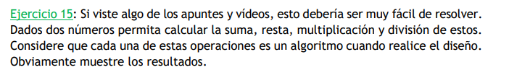

# Desarrollo del punto

**Definición del Problema**:

**Análisis**:

* Datos de Entrada: num1=150, num2=15
* Datos de Salida: suma. Resta. Multiplicación y division
* Proceso:

¿Quién debe realizar el proceso?: el programador

¿Cuál es el proceso que realiza …?: sumar restar multiplicar y dividir los dos números dados

**Diseño**:

|  |
| --- |
| **ENTIDAD QUE RESUELVE EL PROBLEMA**: calculadora |
| **VARIABLES**   * Num1, num2: float // almacena números reales |
| **NOMBRE ALGORITMO**:sumar_restar_multiplicar_dividir_numeros  **PROCESO DEL ALGORITMO**   1. inicio 2. *leer* num1 3. *leer* num2 4. resultadoSuma ← num1 + num2 // suma y asigna el resultado 5. mostrar resultadoSuma 6. resultadoResta ← num1 – num2 // resta y asigna el resultado 7. mostrar resultadoResta 8. resultadoMultiplicacion ← num1*num2 // multiplicación y asigna el resultado 9. mostrar resultadoMultiplicacion 10. resultadoDivision ← num1 / num2 // división y asigna el resultado 11. mostrar resultadoDivision 12. fin |

# Conclusión

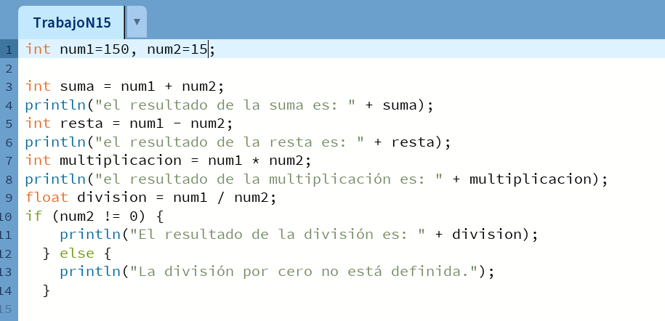

# Fuentes bibliográficas